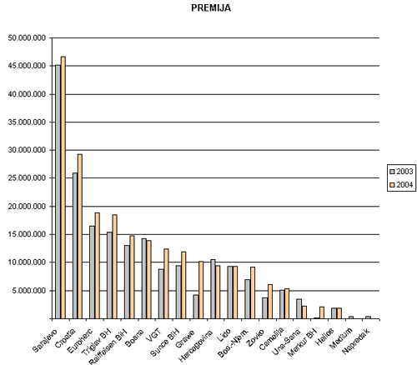

2003 |  |  | 2004
Naziv društva | Premija | % | Rang | Premija | % | Rang | Index 2004/2003
Sarajevo | 45.204.109 | 23,24 | 1 | 46.703.881 | 21,02 | 1 | 103,32
Croatia | 25.972.380 | 13,35 | 2 | 29.300.032 | 13,19 | 2 | 112,81
Euroherc | 16.508.477 | 8,49 | 3 | 18.840.174 | 8,48 | 3 | 114,12
Triglav BH | 15.419.531 | 7,93 | 4 | 18.497.791 | 8,32 | 4 | 119,96
Raiffeisen BiH | 13.067.361 | 6,72 | 6 | 14.748.752 | 6,64 | 5 | 112,87
Bosna | 14.259.058 | 7,33 | 5 | 13.931.364 | 6,27 | 6 | 97,70
VGT | 8.809.377 | 4,53 | 10 | 12.391.513 | 5,58 | 7 | 140,66
Sunce BiH | 9.422.824 | 4,85 | 8 | 11.946.967 | 5,38 | 8 | 126,79
Grawe | 4.266.078 | 2,19 | 13 | 10.124.662 | 4,56 | 9 | 237,33
Hercegovina | 10.487.475 | 5,39 | 7 | 9.446.175 | 4,25 | 10 | 90,07
Lido | 9.315.075 | 4,79 | 9 | 9.350.349 | 4,21 | 11 | 100,38
Bosansko-Njemacko | 6.964.537 | 3,58 | 11 | 9.238.500 | 4,16 | 12 | 132,65
Zovko | 3.662.045 | 1,88 | 14 | 6.106.942 | 2,75 | 13 | 166,76
Camelija | 5.070.174 | 2,61 | 12 | 5.309.084 | 2,39 | 14 | 104,71
Una-Sana | 3.413.907 | 1,76 | 15 | 2.261.973 | 1,02 | 15 | 66,26
Merkur BH | 97.933 | 0,05 | 19 | 2.111.393 | 0,95 | 16
Helios | 1.878.220 | 0,97 | 16 | 1.912.359 | 0,86 | 17 | 101,82
Napredak* | 346.980 | 0,18 | 17
Medium* | 315.608 | 0,16 | 18
UKUPNO | 194.481.149 | 100,00 |  | 222.221.911 | 100,00 |  | 114,26

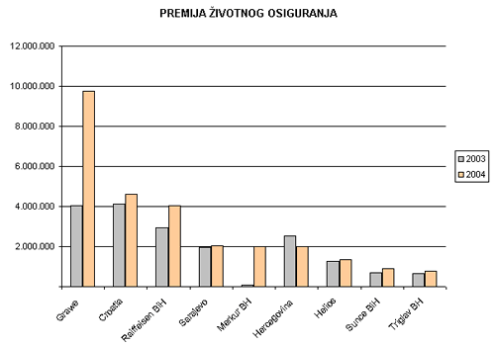

 | 2003 |  |  | 2004
Naziv društva | Premija | % | Rang | Premija | % | Rang
Grawe | 4.025.135 | 21,98 | 2 | 9.740.185 | 35,51 | 1
Croatia | 4.114.067 | 22,47 | 1 | 4.606.275 | 16,79 | 2
Raiffeisen BiH | 2.932.805 | 16,02 | 3 | 4.022.612 | 14,67 | 3
Sarajevo | 1.953.003 | 10,67 | 5 | 2.060.420 | 7,51 | 4
Merkur BH | 92.999 | 0,51 | 9 | 1.993.150 | 7,27 | 5
Hercegovina | 2.541.205 | 13,88 | 4 | 1.981.675 | 7,22 | 6
Helios | 1.283.070 | 7,01 | 6 | 1.343.615 | 4,90 | 7
Sunce BiH | 705.734 | 3,85 | 7 | 889.571 | 3,24 | 8
Triglav BH | 664.078 | 3,63 | 8 | 791.200 | 2,88 | 9
UKUPNO | 18.312.096 | 100,00 |  | 27.428.703 | 100,00

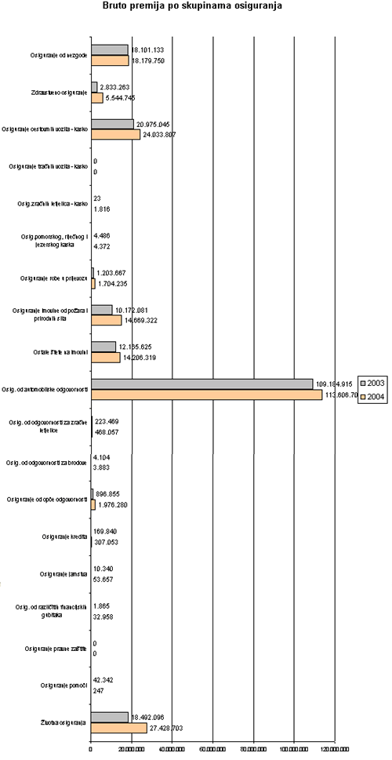

Skupine osiguranja | 2003 | Učešće % | 2004 | Učešće | Index  2004/2003
Osiguranje od nezgode | 18.101.133 | 9,31 | 18.179.750 | 8,18 | 100,43
Zdravstveno osiguranje | 2.833.263 | 1,46 | 5.544.745 | 2,50 | 195,70
Osiguranje cestovnih vozila-kasko | 20.975.045 | 10,79 | 24.033.807 | 10,82 | 114,58
Osiguranje tračnih vozila-kasko | 0 | 0 | 0 | 0
Osiguranje zračnih letjelica-kasko | 23 | 0 | 1.816 | 0
Osig.pomors,riječ.i jezers.kaska | 4.486 | 0 | 4.372 | 0 | 97,46
Osiguranje robe u prijevozu | 1.203.667 | 0,62 | 1.704.235 | 0,77 | 141,59
Osig.imovine od požara i prirodnih sila | 10.172.081 | 5,23 | 14.669.322 | 6,60 | 144,21
Ostale štete na imovini | 12.165.625 | 6,26 | 14.206.319 | 6,39 | 116,77
Osiguranje od automobilske odgovornosti | 109.184.915 | 56,14 | 113.606.707 | 51,12 | 104,05
Osig. od odgovornosti za zračne letjelice | 223.469 | 0,11 | 468.057 | 0,21 | 209,45
Osiguranje od odgovornosti za brodove | 4.104 | 0 | 3.883 | 0 | 94,62
Osiguranje od opće odgovornosti | 896.855 | 0,46 | 1.976.280 | 0,89 | 220,36
Osiguranje kredita | 169.840 | 0,09 | 307.053 | 0,14 | 180,79
Osiguranje garancije | 10.340 | 0,01 | 53.657 | 0,02 | 518,93
Osig. od različitih finansijskih gubitaka | 1.865 | 0 | 32.958 | 0,01
Osiguranje pravne zaštite | 0 | 0 | 0 | 0
Osiguranje pomoći | 42.342 | 0,02 | 247 | 0 | 0,58
Ukupno neživotna osiguranja  (skupine osiguranja 1 - 18) | 175.989.053 | 90,49 | 194.793.208 | 87,66 | 110,68
Životna osiguranja  (osiguranje života i rentna osiguranja) | 18.492.096 | 9,51 | 27.428.703 | 12,34 | 148,33
Sveukupno  (skupine osiguranja 1 - 19) | 194.481.149 | 100,00 | 222.221.911 | 100,00 | 114,26

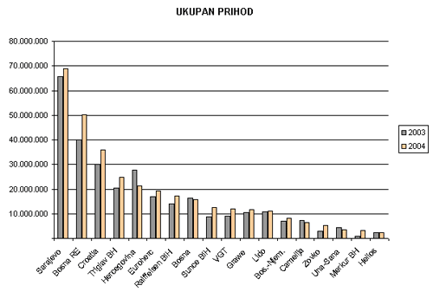

2003 |  | 2004
Naziv društva | Ukupan prihod | % | Ukupan prihod | % | Index  2004/2003
Sarajevo | 65.726.456 | 22,26 | 68.833.290 | 20,90 | 104,73
Bosna RE | 40.073.933 | 13,57 | 50.120.579 | 15,22 | 125,07
Croatia | 29.968.555 | 10,15 | 35.819.000 | 10,88 | 119,52
Triglav BH | 20.574.191 | 6,97 | 24.735.777 | 7,51 | 120,23
Hercegovina | 27.864.101 | 9,44 | 21.368.330 | 6,49 | 76,69
Euroherc | 17.014.953 | 5,76 | 19.413.020 | 5,89 | 114,09
Raiffeisen BiH | 13.955.415 | 4,73 | 17.370.366 | 5,27 | 124,47
Bosna | 16.335.964 | 5,53 | 15.772.337 | 4,79 | 96,55
Sunce BiH | 8.887.405 | 3,01 | 12.470.356 | 3,79 | 140,31
VGT | 8.987.061 | 3,04 | 11.859.388 | 3,60 | 131,96
Grawe | 10.568.105 | 3,58 | 11.751.103 | 3,57 | 111,19
Lido | 10.672.108 | 3,61 | 11.035.518 | 3,35 | 103,41
Bosansko-Njemačko | 6.938.084 | 2,35 | 8.142.380 | 2,47 | 117,36
Camelija | 7.247.467 | 2,45 | 6.367.893 | 1,93 | 87,86
Zovko | 2.840.310 | 0,96 | 5.181.937 | 1,57 | 182,44
Una-Sana | 4.290.677 | 1,45 | 3.615.149 | 1,10 | 84,26
Merkur BH | 885.721 | 0,30 | 3.207.896 | 0,97 | 362,18
Helios | 245437 | 0,83 | 2.266.694 | 0,69 | 92,35
Ukupno | 295.284.879 | 100,00 | 329.331.013 | 100,00 | 111,53

PREGLED PRIHODA, RAHODA I DOBITI PREMA BILANSIMA USPJEHA ZA 2004. GODINU
 | A-Bruto rezultat aktivn.osiguranja |  |  | B-Bruto rezultat ulagač. aktivnosti
Naziv društva | Prihod od  osiguranja | Rashodi od  osiguranja | Dobit od  osiguranja | Prihod od  ulaganja | Rashod od  ulaganja | Dobit od  ulaganja | Bruto  dobit  A + B | Troškovi  administracije | Ostali i  vanredni  prihodi | Ostali i  vanredni  rashodi | Dobit
Bosansko-Njemačko | 7.522.482 | 3.889.428 | 3.633.054 | 619.898 | 19.239 | 600.659 | 4.233.713 | 3.916.548 | 0 | 205.715 | 111.450
Bosna | 15.308.406 | 10.526.155 | 4.782.251 | 281.358 | 122.026 | 159.332 | 4.941.583 | 5.972.710 | 182.573 | 41.315 | -889.869
Bosna Re | 49.515.038 | 45.779.285 | 3.735.753 | 270.153 | 429 | 269.724 | 4.005.477 | 2.464.007 | 335.388 | 425.861 | 1.450.997
Camelija | 5.157.016 | 2.309.267 | 2.847.749 | 357.319 |  | 357.319 | 3.205.068 | 3.006.051 | 853.558 | 236.002 | 816.573
Croatia | 32.521.492 | 23.428.500 | 9.092.992 | 1.673.039 | 262.397 | 1.410.642 | 10.503.634 | 8.859.204 | 1.624.469 | 541.608 | 2.727.291
Euroherc | 18.794.139 | 9.011.581 | 9.782.558 | 540.563 | 276.104 | 264.459 | 10.047.017 | 8.698.852 | 78.318 | 246.215 | 1.180.268
Grawe | 10.387.447 | 6.078.802 | 4.308.645 | 1.209.365 |  | 1.209.365 | 5.518.010 | 3.738.229 | 154.291 | 12.631 | 1.921.441
Helios | 1.923.441 | 1.185.227 | 738.214 | 338.870 | 75.732 | 263.138 | 1.001.352 | 888.267 | 4.383 | 4.451 | 113.017
Hercegovina | 10.397.300 | 8.028.314 | 2.368.986 | 9.953.067 | 94.574 | 9.858.493 | 12.227.479 | 6.159.804 | 1.017.963 | 1.636.500 | 5.449.138
Lido | 10.583.375 | 5.169.028 | 5.414.347 | 363.527 | 277.133 | 86.394 | 5.500.741 | 5.497.553 | 88.616 | 80.622 | 11.182
Merkur BH | 2.069.621 | 1.325.884 | 743.737 | 104.063 |  | 104.063 | 847.800 | 1.855.296 | 1.034.212 | 2.646 | 24.070
Raiffeisen BiH | 16.750.477 | 11.069.342 | 5.681.135 | 350.228 | 34.866 | 315.362 | 5.996.497 | 5.546.100 | 269.661 | 184.172 | 535.886
Sarajevo | 61.413.207 | 40.049.429 | 21.363.778 | 3.727.483 | 643.783 | 3.083.700 | 24.447.478 | 22.746.147 | 3.692.600 | 3.040.272 | 2.353.659
Sunce BiH | 12.086.560 | 7.180.193 | 4.906.367 | 354.015 |  | 354.015 | 5.260.382 | 4.271.033 | 29.781 | 226.997 | 792.133
Triglav BH | 22.245.554 | 14.771.390 | 7.474.164 | 2.111.920 | 285.062 | 1.826.858 | 9.301.022 | 6.942.075 | 378.303 | 57.644 | 2.679.606
Una-Sana | 2.825.782 | 1.335.979 | 1.489.803 | 639.823 | 117.999 | 521.824 | 2.011.627 | 1.701.954 | 149.544 | 269.125 | 190.092
VGT | 11.434.647 | 6.362.059 | 5.072.588 | 240.459 | 42.125 | 198.334 | 5.270.922 | 4.584.104 | 184.282 | 221.592 | 649.508
Zovko | 5.057.951 | 2.855.297 | 2.202.654 | 93.065 |  | 93.065 | 2.295.719 | 2.195.185 | 30.921 | 38.319 | 93.136
Ukupno: | 295.993.935 | 200.355.160 | 95.638.775 | 23.228.215 | 2.251.469 | 20.976.746 | 116.615.521 | 99.043.119 | 10.108.863 | 7.471.687 | 20.209.578
Struktura bruto dobiti |  |  | 82,01% |  |  | 17,99% | 100,00%

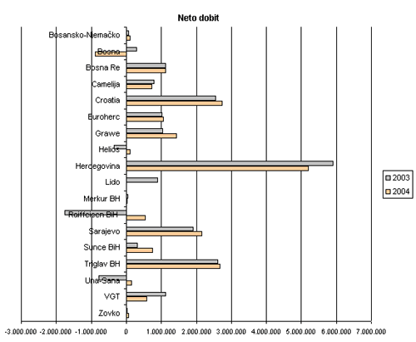

2003 | 2004 | Index
Naziv društva | Neto dobit | Neto dobit | 2004/2003
Bosansko-Njemačko | 60.885 | 103.091 | 169,32
Bosna | 296.284 | -889.869
Bosna Re | 1.124.133 | 1.128.437 | 100,38
Camelija | 783.498 | 732.011 | 93,43
Croatia | 2.552.270 | 2.727.291 | 106,86
Euroherc | 1.019.211 | 1.067.357 | 104,72
Grawe | 1.033.454 | 1.431.474 | 138,51
Helios | -345.341 | 113.017
Hercegovina | 5.911.164 | 5.190.077 | 87,80
Lido | 899.254 | 11.182 | 1,24
Merkur BH | 37.240 | 24.070 | 64,63
Raiffeisen BiH | -1.758.997 | 535.886
Sarajevo | 1.903.094 | 2.158.830 | 113,44
Sunce BiH | 306.843 | 741.635 | 241,70
Triglav BH | 2.616.280 | 2.679.606 | 102,42
Una-Sana | -788.593 | 152.074
VGT | 1.126.356 | 583.601 | 51,81
Zovko | 19.045 | 65.195 | 342,32
Ukupno | 16.796.080 | 18.554.965 | 110,47

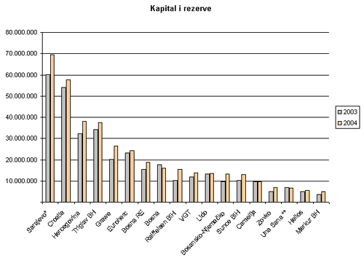

Naziv društva | 2003 | 2004 | Index 2004/2003
Sarajevo* | 60.212.509 | 69.598.784 | 115,59
Croatia | 53.951.870 | 57.557.342 | 106,68
Hercegovina | 32.286.004 | 38.131.182 | 118,10
Triglav BH | 34.107.527 | 37.543.159 | 110,07
Grawe | 20.210.813 | 26.354.490 | 130,40
Euroherc | 23.072.480 | 24.354.186 | 105,56
Bosna RE | 15.327.095 | 18.674.108 | 121,84
Bosna | 17.691.206 | 16.061.148 | 90,79
Raiffeisen BiH | 10.230.991 | 15.424.376 | 150,76
VG | 11.914.448 | 13.756.715 | 115,46
Lido | 13.368.083 | 13.481.320 | 100,85
Bosansko-Njemačko | 9.629.174 | 13.263.965 | 137,75
Sunce BiH | 10.215.524 | 12.964.422 | 126,91
Camelija | 9.541.695 | 9.670.090 | 101,35
Zovko | 4.988.244 | 6.965.342 | 139,64
Una-Sana** | 6.920.055 | 6.600.101 | 95,38
Helios | 4.839.865 | 5.418.735 | 111,96
Merkur BH | 3.680.126 | 4.940.263 | 134,24
Ukupno | 342.187.709 | 390.759.728 | 114,19

PREGLED KAPITALA I REZERVI
Naziv društva | Dionički  kapital | Rezerve  sigurnosti | Preventiva | Neraspoređ.  Dobit | Neraspoređ.  gubitak | Vlastite dionice  koje drži društvo | Revalorizac.  Rezerva | Dio dobiti za  reinvest. | Tehničke  rezerve | Ukupno
Bosansko-Njemačko | 2.000.000 | 1.399.957 | 75.640 | 103.091 |  |  |  |  | 9.685.277 | 13.263.965
Bosna | 3.457.820 | 1.813.074 | 401.459 |  | 889.869 |  | 31.172 |  | 11.247.492 | 16.061.148
Bosna RE | 5.029.700 | 4.263.020 |  | 1.208.437 |  |  |  |  | 8.172.951 | 18.674.108
Camelija | 3.043.040 | 927.529 | 117.578 | 732.011 |  |  |  |  | 4.849.932 | 9.670.090
Croatia | 6.480.960 | 3.448.281 |  | 3.856.064 |  |  | 1.194.090 |  | 42.577.947 | 57.557.342
Euroherc | 3.232.000 | 1.230.251 |  | 2.519.986 |  |  | 283.240 |  | 17.088.709 | 24.354.186
Grawe | 3.000.000 | 1.615.237 |  | 3.060.235 |  |  |  |  | 18.679.018 | 26.354.490
Helios | 3.000.000 |  |  | 318.517 |  |  |  |  | 2.100.218 | 5.418.735
Hercegovina | 4.000.000 | 4.027.487 | 541.110 | 12.048.018 |  |  |  |  | 17.514.567 | 38.131.182
Lido | 2.818.900 | 1.477.475 | 55.520 | 736.656 |  |  | 8.730 |  | 8.384.039 | 13.481.320
Merkur BH | 3.000.000 | 543.968 |  | 61.310 |  |  |  |  | 1.334.985 | 4.940.263
Raiffeisen BiH | 3.107.070 | 10.456 | 169.817 | 535.886 |  |  |  |  | 11.601.147 | 15.424.376
Sarajevo* | 25.039.798 | 4.894.275 | 277.253 | 3.745.554 |  |  |  |  | 35.641.904 | 69.598.784
Sunce BiH | 3.007.000 | 228.189 | 30.084 | 1.188.846 |  |  |  |  | 8.510.303 | 12.964.422
Triglav BH | 8.312.200 | 8.299.654 | 1.464.465 | 3.337.130 |  |  | 298.722 |  | 15.830.988 | 37.543.159
Una-Sana** | 4.156.281 | 63.364 | 40.111 | 88.710 | 470.229 |  |  |  | 2.721.864 | 6.600.101
VGT | 2.001.000 | 1.635.241 | 779.919 | 1.239.462 |  |  |  |  | 8.101.093 | 13.756.715
Zovko | 2.000.000 | 52.987 | 167.660 | 147.562 |  |  |  |  | 4.597.133 | 6.965.342
Ukupno | 86.685.769 | 35.930.445 | 4.120.616 | 34.927.475 | 1.360.098 |  | 1.815.954 |  | 228.639.567 | 390.759.728
Struktura | 22,18% | 9,20% | 1,05% | 8,94% | 0,35% | 0,00% | 0,46% | 0,00% | 58,51% | 100,00%

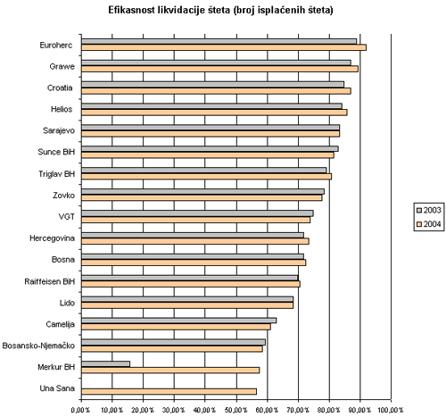

 | 2003 |  |  |  | 2004
Naziv društva | Prijavljene  štete | Isplaćene i  otklonjene  štete | % | Rang | Prijavljene  štete | Isplaćene i  otklonjene  štete | % | Rang
Euroherc | 4.991 | 4.166 | 83,47 | 5 | 4.801 | 4.408 | 91,81 | 1
Grawe | 344 | 289 | 84,01 | 4 | 540 | 482 | 89,26 | 2
Croatia | 6.730 | 5.580 | 82,91 | 6 | 7.526 | 6.534 | 86,82 | 3
Helios | 331 | 52 | 15,71 | 16 | 290 | 249 | 85,86 | 4
Sarajevo | 16.176 | 11.612 | 71,79 | 10 | 17.143 | 14.301 | 83,42 | 5
Sunce BiH | 1.374 | 1.222 | 88,94 | 1 | 2.718 | 2.212 | 81,38 | 6
Triglav BH | 5.491 | 4.114 | 74,92 | 9 | 6.548 | 5.291 | 80,80 | 7
Zovko | 492 | 353 | 71,75 | 11 | 1.358 | 1.054 | 77,61 | 8
VGT | 2.662 | 2.317 | 87,04 | 2 | 3.275 | 2.423 | 73,98 | 9
Hercegovina | 2.656 | 1.817 | 68,41 | 13 | 2.551 | 1.875 | 73,50 | 10
Bosna | 4.033 | 3.192 | 79,15 | 7 | 4.939 | 3.579 | 72,46 | 11
Raiffeisen BiH | 3.297 | 2.584 | 78,37 | 8 | 3.339 | 2.352 | 70,44 | 12
Lido | 3.233 | 2.741 | 84,78 | 3 | 3.163 | 2.163 | 68,38 | 13
Camelija | 1.663 | 1.162 | 69,87 | 12 | 1.614 | 984 | 60,97 | 14
Bosansko-Njemačko | 1.877 | 1.114 | 59,35 | 15 | 2.457 | 1.438 | 58,53 | 15
Merkur BH |  |  |  |  | 33 | 19 | 57,58 | 16
Una-Sana | 1.155 | 727 | 62,94 | 14 | 1.075 | 608 | 56,56 | 17
Ukupno | 56.505 | 43.042 | 76,17 |  | 63.370 | 49.972 | 78,86

Udio reosiguranja u likvidiranim i rezerviranim štetama
 | 2003 |  |  | 2004 |  |  | 2003 |  |  | 2004 |  |  | Index 2004/2003
Naziv društva | Likvidirane  štete | Udio  reosig. | % | Likvidirane  štete | Udio  reosig. | % | Rezerv.  štete | Udio  reosig. | % | Rezerv.  Štete | Udio  reosig. | % | Likvidirane  štete | Rezerv.  štete
Bosansko-Njemačko | 1.551.255 | 0 | 0 | 2.059.212 | 0 | 0 | 2.279.198 | 0 | 0 | 4.496.531 | 0 | 0 | 0 | 0
Bosna | 6.456.509 | 627.871 | 9,72 | 7.150.182 | 669.318 | 9,36 | 4.867.804 | 111.974 | 2,30 | 5.088.058 | 153.937 | 3.03 | 107 | 137
Camelija | 1.228.095 | 0 | 0 | 1.840.583 | 5.124 | 0,28 | 2.973.811 | 0 | 0 | 2.183.779 | 1.404 | 0.06 | 0 | 0
Croatia | 12.506.845 | 594.710 | 4,76 | 16.812.055 | 718.327 | 4,27 | 12.428.154 | 1.940.862 | 15,62 | 10.659.961 | 1.776.035 | 16,66 | 121 | 92
Euroherc | 7.164.016 | 106.798 | 1,49 | 8.432.183 | 42.894 | 0,51 | 8.773.334 | 315.675 | 3,60 | 8.380.881 | 315.390 | 3,76 | 40 | 100
Grawe | 717.996 | 28.379 | 3,95 | 1.151.423 | 0 | 0 | 316.295 | 21.799 | 6,89 | 528.822 | 49.655 | 9,39 | 0 | 228
Helios | 114.996 | 0 | 0 | 166.442 | 40.687 | 24,45 | 95.512 | 0 | 0 | 134.385 | 54.607 | 40,63 | 0 | 0
Hercegovina | 4.465.188 | 0 | 0 | 4.845.039 | 0 | 0 | 4.874.347 | 0 | 0 | 6.343.356 | 0 | 0 | 0 | 0
Lido | 2.929.206 | 144.427 | 4,93 | 3.725.783 | 186.797 | 5,01 | 2.683.030 | 48.127 | 1,79 | 3.060.852 | 154.291 | 5,04 | 129 | 321
Merkur BH | 0 | 0 | 0 | 38.313 | 1.191 | 0 | 18.957 | 0 | 0 | 123.195 | 35.082 | 28,48 | 0 | 0
Raiffeisen BiH | 4.265.972 | 457.986 | 10,74 | 4.053.401 | 749.754 | 18,50 | 2.433.543 | 245.419 | 10,08 | 5.462.980 | 1.992.909 | 36,48 | 164 | 812
Sarajevo | 23.862.044 | 4.476.740 | 18,76 | 23.984.288 | 3.242.047 | 13,52 | 12.518.838 | 3.808.652 | 30,42 | 21.658.511 | 4.436.590 | 20,48 | 72 | 116
Sunce BiH | 2.328.305 | 436.592 | 18,75 | 3.367.822 | 700.887 | 20,81 | 1.108.412 | 104.505 | 9,43 | 2.338.129 | 183.041 | 7,83 | 161 | 175
Triglav BH | 5.848.901 | 856.426 | 14,64 | 6.864.377 | 928.283 | 13,52 | 8.488.780 | 569.574 | 6,71 | 11.744.693 | 1.582.340 | 13,47 | 108 | 278
Una-Sana | 1.391.693 | 0 | 0 | 897.924 | 0 | 0 | 1.478.338 | 3.553 | 0,24 | 1.628.723 | 16.680 | 1,02 | 0 | 469
VGT | 3.105.930 | 67.104 | 2,16 | 3.559.003 | 169.372 | 4,76 | 2.779.618 | 53.650 | 1,93 | 3.375.569 | 122.840 | 3,64 | 252 | 229
Zovko | 339.583 | 0 | 0 | 1.743.919 | 0 | 0 | 719.958 | 0 | 0 | 1.491.077 | 0 | 0 | 0 | 0
Ukupno: | 78.276.534 | 7.797.033 | 9.96 | 90.691.949 | 7.454.681 | 8,22 | 68.837.929 | 7.223.790 | 10,49 | 88.699.502 | 10.874.801 | 12,26 | 96 | 151

POKAZATELJI USPJEŠNOSTI POSLOVANJA
 | PROFITABILNOST |  |  | SOLVENTNOST |  |  | LIKVIDNOST
Naziv društva | Dobit od akt.osig. | Prihodi od osig. | BPM % | Vlast.kapital | Ukupna aktiva | KVF % | Tekuća sredstva | Tekuće obav. | KOL
Bosansko-Njemačko | 3.633.054 | 7.522.482 | 48,30 | 3.578.688 | 15.362.934 | 23,29 | 4.163.569 | 2.098.969 | 1,98
Bosna | 4.782.251 | 15.308.406 | 31,24 | 4.813.656 | 16.685.801 | 28,85 | 6.266.746 | 624.653 | 10,03
Bosna RE | 3.735.753 | 49.515.038 | 7,54 | 10.501.157 | 26.220.727 | 40,05 | 13.057.023 | 7.546.619 | 1,73
Camelija | 2.847.749 | 5.157.016 | 55,22 | 4.820.158 | 9.956.224 | 48,41 | 2.556.021 | 286.134 | 8,93
Croatia | 9.092.992 | 32.521.492 | 27,96 | 14.979.395 | 75.344.564 | 19,88 | 23.250.695 | 4.245.219 | 5,48
Euroherc | 9.782.558 | 18.794.139 | 52,05 | 7.265.477 | 30.482.931 | 23,83 | 4.119.429 | 1.984.735 | 2,08
Grawe | 4.308.645 | 10.387.447 | 41,48 | 7.675.472 | 27.298.620 | 28,12 | 1.775.433 | 944.130 | 1,88
Helios | 738.214 | 1.923.441 | 38,38 | 3.318.517 | 6.160.891 | 53,86 | 1.006.690 | 742.156 | 1,36
Hercegovina | 2.368.986 | 10.397.300 | 22,78 | 20.616.615 | 50.379.954 | 40,92 | 4.246.722 | 12.248.772 | 0,35
Lido | 5.414.347 | 10.583.375 | 51,16 | 5.097.281 | 17.572.370 | 29,01 | 6.798.687 | 3.596.295 | 1,89
Merkur BH | 743.737 | 2.069.621 | 35,94 | 3.605.278 | 5.161.155 | 69,85 | 909.596 | 220.892 | 4,12
Raiffeisen BiH | 5.681.135 | 16.750.477 | 33,92 | 3.823.229 | 16.788.763 | 22,77 | 6.988.140 | 1.364.387 | 5,12
Sarajevo | 21.363.778 | 61.413.207 | 34,79 | 33.956.880 | 103.299.401 | 32,87 | 41.363.569 | 12.380.833 | 3,34
Sunce BiH | 4.906.367 | 12.086.560 | 40,59 | 4.454.119 | 13.972.374 | 31,88 | 4.238.600 | 1.007.952 | 4,21
Triglav BH | 7.474.164 | 22.245.554 | 33,60 | 21.712.171 | 39.288.765 | 55,26 | 5.124.561 | 1.745.606 | 2,94
Una-Sana | 1.489.803 | 2.825.782 | 52,72 | 3.878.237 | 9.395.029 | 41,28 | 2.905.619 | 1.594.072 | 1,82
VGT | 5.072.588 | 11.434.647 | 44,36 | 5.655.622 | 15.156.292 | 37,32 | 6.165.190 | 854.459 | 7,22
Zovko | 2.202.654 | 5.057.951 | 43,55 | 2.368.209 | 7.154.276 | 33,10 | 4.022.499 | 188.934 | 21,29
Ukupno | 95.638.775 | 295.993.935 | 32,31 | 162.120.161 | 485.681.071 | 33,38 | 138.958.789 | 53.674.817 | 2,59

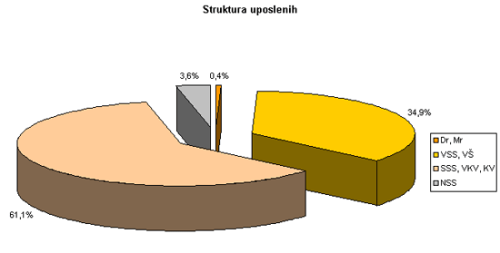

Naziv društva | Dr,Mr | VSS, VŠ | SSS,VKV.KV | NSS | Ukupno
Bosansko-Njemačko | 3 | 37 | 45 | 2 | 87
Bosna | 1 | 29 | 100 | 7 | 137
Bosna RE |  | 12 | 10 | 2 | 24
Camelija |  | 19 | 62 | 2 | 83
Croatia |  | 79 | 69 |  | 148
Euroherc |  | 54 | 92 | 6 | 152
Grawe |  | 6 | 23 | 2 | 31
Helios | 2 | 24 | 15 |  | 41
Hercegovina |  | 44 | 38 | 1 | 83
Lido |  | 32 | 89 |  | 121
Merkur BH |  | 5 | 1 |  | 6
Raiffeisen BiH |  | 51 | 70 | 1 | 122
Sarajevo | 4 | 149 | 284 | 30 | 467
Sunce BiH |  | 24 | 21 |  | 45
Triglav BH |  | 79 | 106 | 6 | 191
Una-Sana |  | 12 | 40 | 3 | 55
VGT | 1 | 29 | 87 |  | 117
Zovko |  | 14 | 44 | 2 | 60
Ukupno | 11 | 699 | 1.196 | 64 | 1.970

PREGLED POLICIRANE PREMIJE OSTVARENE U 2003. I U PRVIM POLUGODIŠTIMA 2003. i 2004.
 | Policirana premija |  |  | Index
Naziv društva | I-VI/2003 | I-XII/2003 | I-VI/2004 | (5/4) | (5/3)
Bosansko-Njemačko | 2728.412 | 6.964.537 | 3.948.038 | 57% | 145%
Bosna | 7.026.350 | 14.259.058 | 6.989.176 | 49% | 99%
Camelija | 2.338.037 | 5.070.174 | 2.404.970 | 47% | 103%
Croatia | 12.147.946 | 25.972.380 | 14.411.470 | 55% | 119%
Euroherc | 8.132.265 | 16.508.477 | 9.061.547 | 55% | 111%
Grawe | 2.263.916 | 4.266.078 | 1.462.633 | 34% | 65%
Helios | 1.022.634 | 1.878.220 | 821.396 | 44% | 80%
Hercegovina | 5.234.737 | 10.487.475 | 4.692.097 | 45% | 90%
Lido | 4.591.721 | 9.315.075 | 4.219.756 | 45% | 92%
Merkur BH* | - | 97.933 | 763.542
Raiffeisen BH | 5.660.960 | 13.067.361 | 6.410.232 | 49% | 113%
Sarajevo | 22.416.898 | 45.204.109 | 25.236.473 | 56% | 113%
Sunce BiH | 4.364.300 | 9.422.824 | 5.590.043 | 59% | 128%
Triglav BiH | 7.430.576 | 15.419.531 | 9.038.572 | 59% | 122%
Una-Sana | 1.721.541 | 3.413.907 | 1.064.982 | 31% | 62%
VGT | 4.015.699 | 8.809.377 | 6.019.420 | 68% | 150%
Zovko | 1.412.741 | 3.662.045 | 2.844.090 | 78% | 201%
UKUPNO | 92.508.733 | 193.818.561 | 104.978.437 | 54% | 113%

* Merkur BH osiguranje počelo sa radom 25.04.2003.godine i u periodu I-VI/2003. godini nije zaključilo nijednu policu

PREGLED POLICIRANE PREMIJE PO SKUPINAMA OSIGURANJA
Grupa/skupina osiguranja | I-VI/2003 | % | I-VI/2004 | % | Index(5/3)
Osiguranje osoba | 8.691.826 | 9,40% | 10.438.621 | 9,94% | 120,10
Osiguranje kasko | 10.393.600 | 11,24% | 11.739.452 | 11,18% | 112,95
Osiguranje kargo | 525.089 | 0,57% | 612.312 | 0,58% | 116,61
Osiguranje imovine | 12.122.310 | 13,10% | 17.643.001 | 16,81% | 145,54
Osiguranje odgovornosti | 51.577.274 | 55,75% | 54.970.984 | 52,36% | 106,58
Finansijska osiguranja | 67.151 | 0,07% | 99.956 | 0,10% | 148,85
Osiguranje života | 9.131.483 | 9,87% | 9.474.111 | 9,02% | 103,75
UKUPNO | 92.508.733 | 100,00% | 104.978.437 | 100,00% | 113,48

